Планы-схемы размещения нестационарных торговых объектов
Лот № 1: 1.6.62. Улица Силикатчиков, 3, корп. 2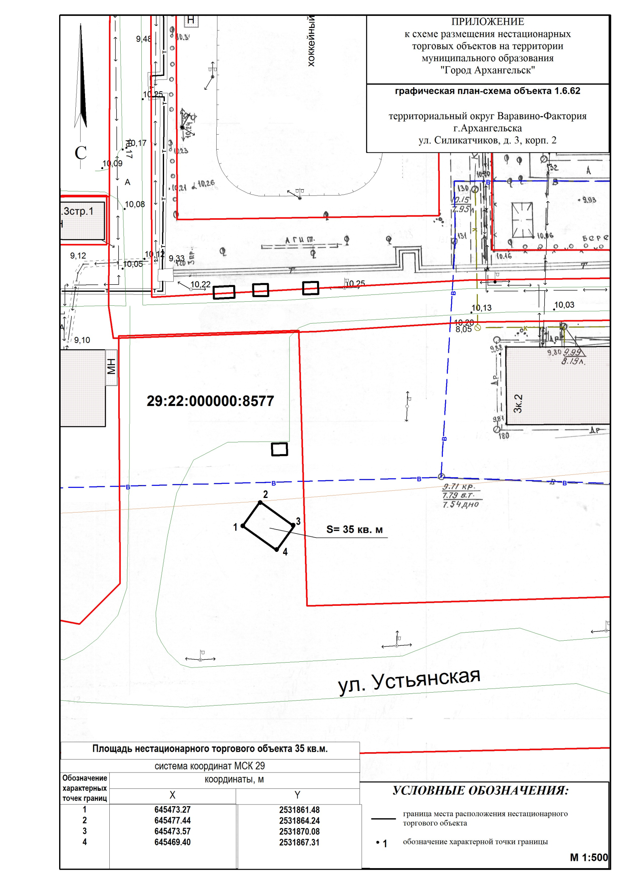

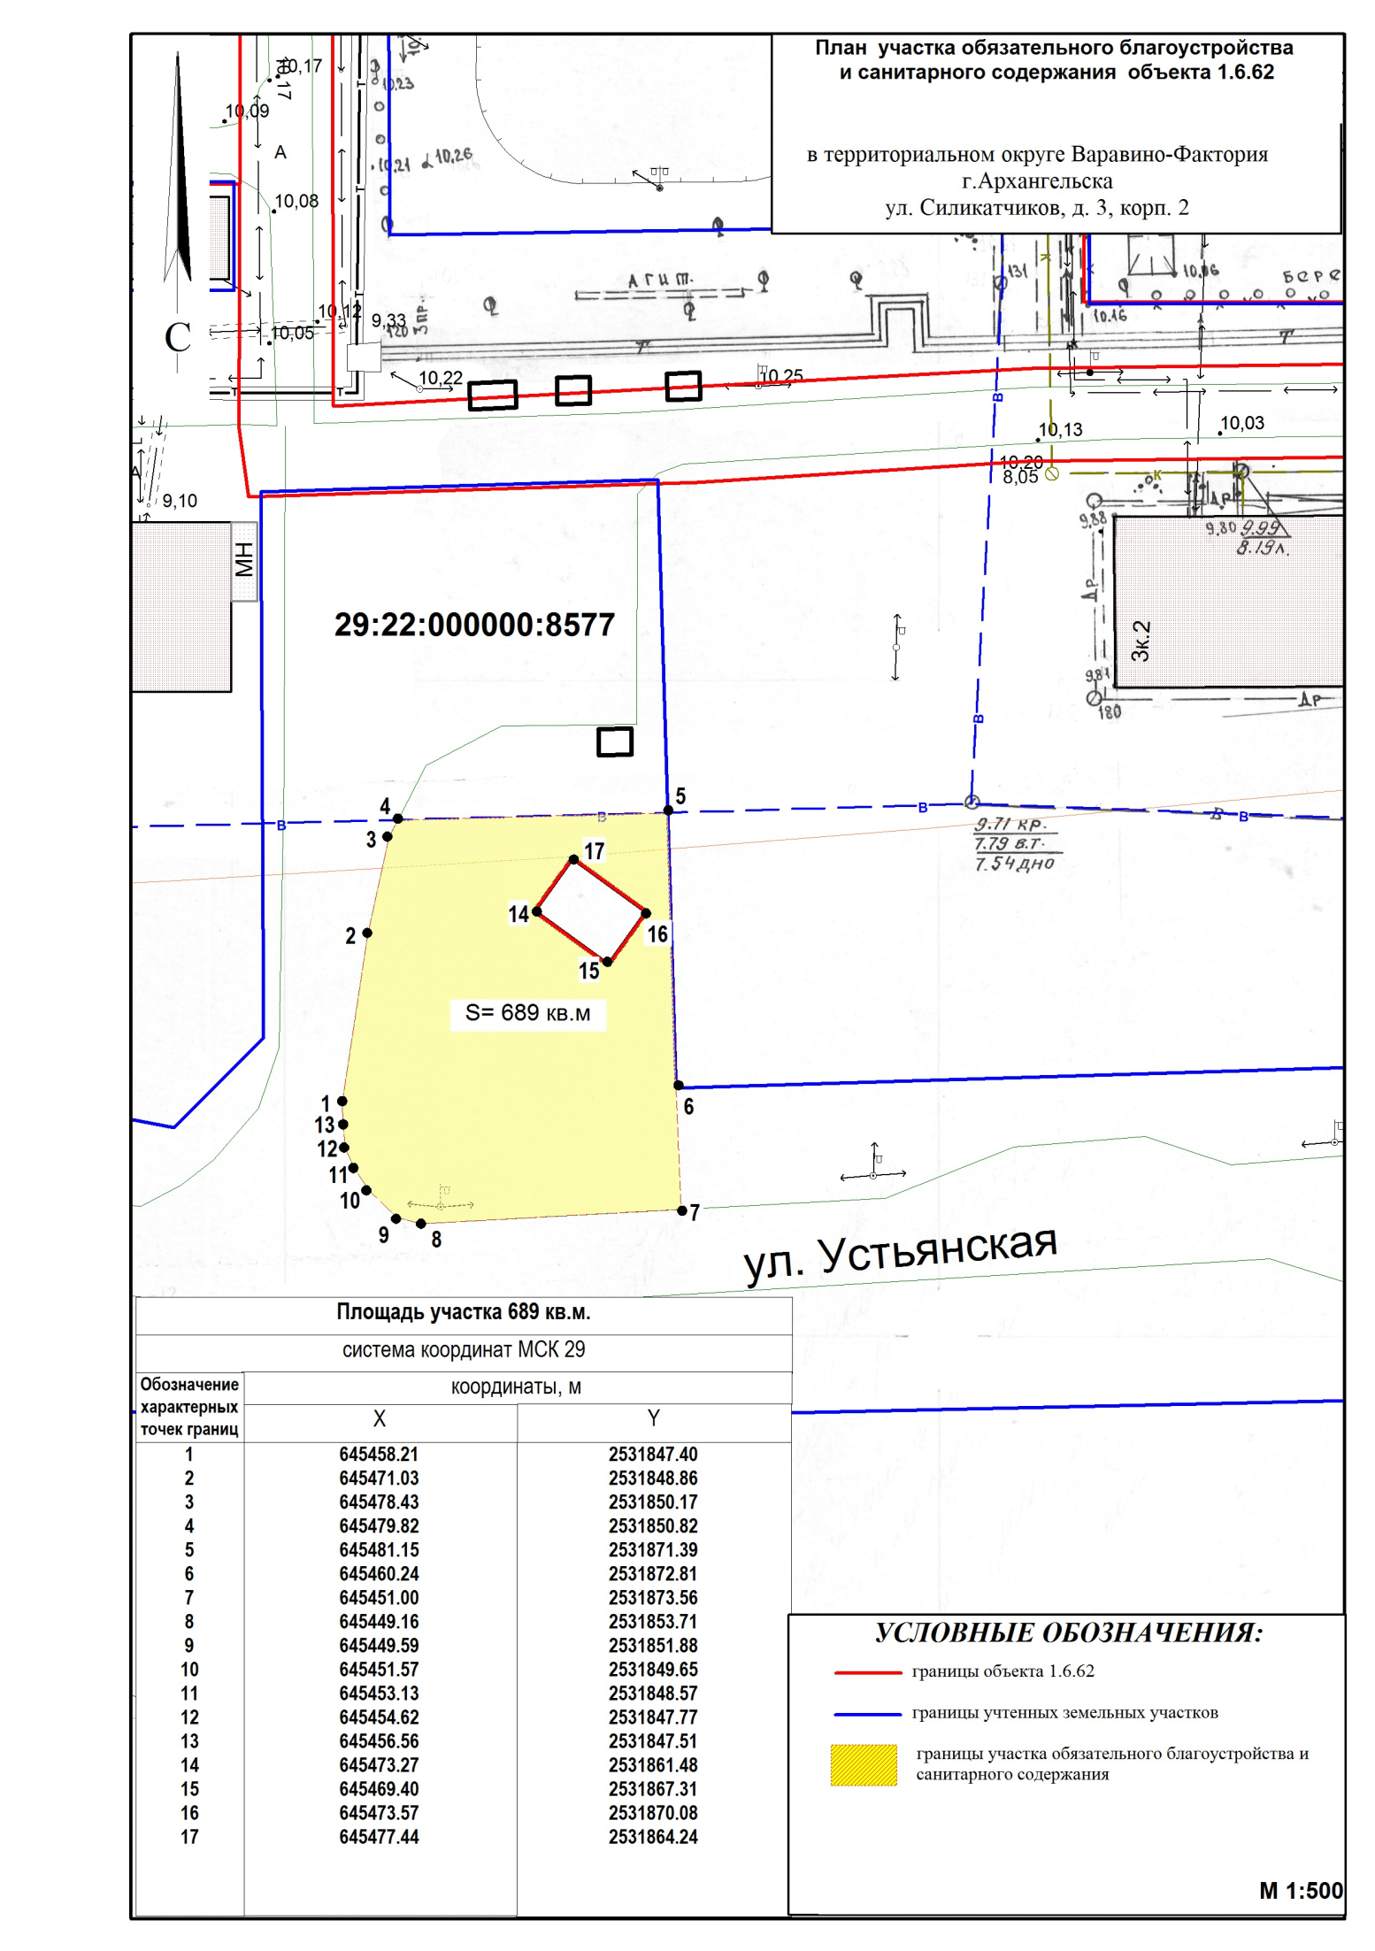

Лот № 2: 1.8.27. Улица Победы, 33

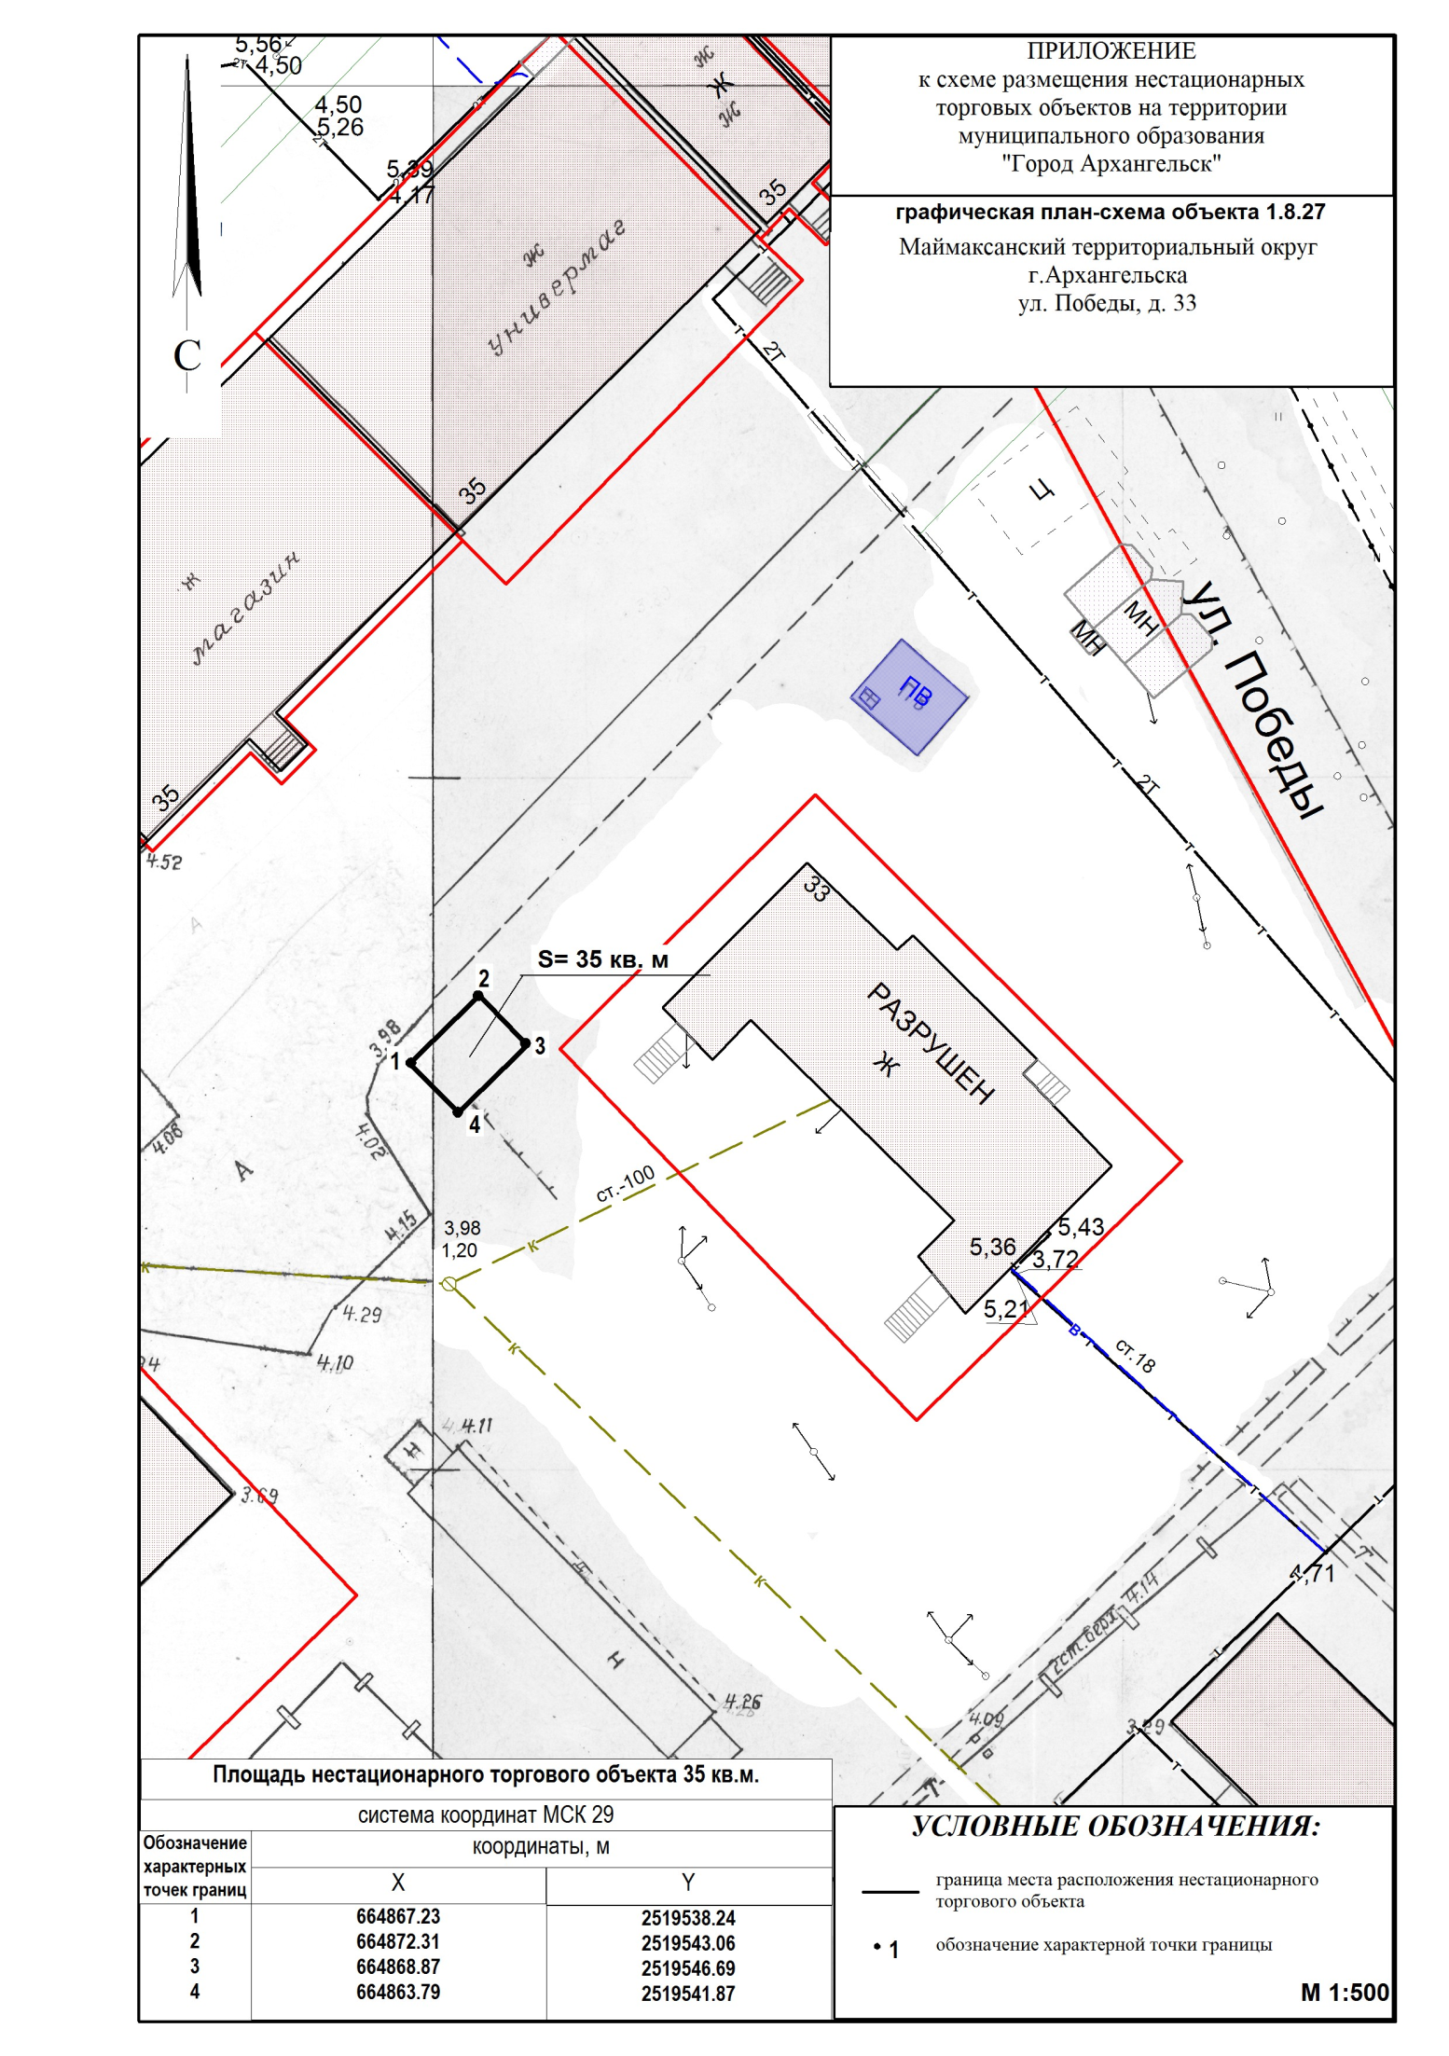
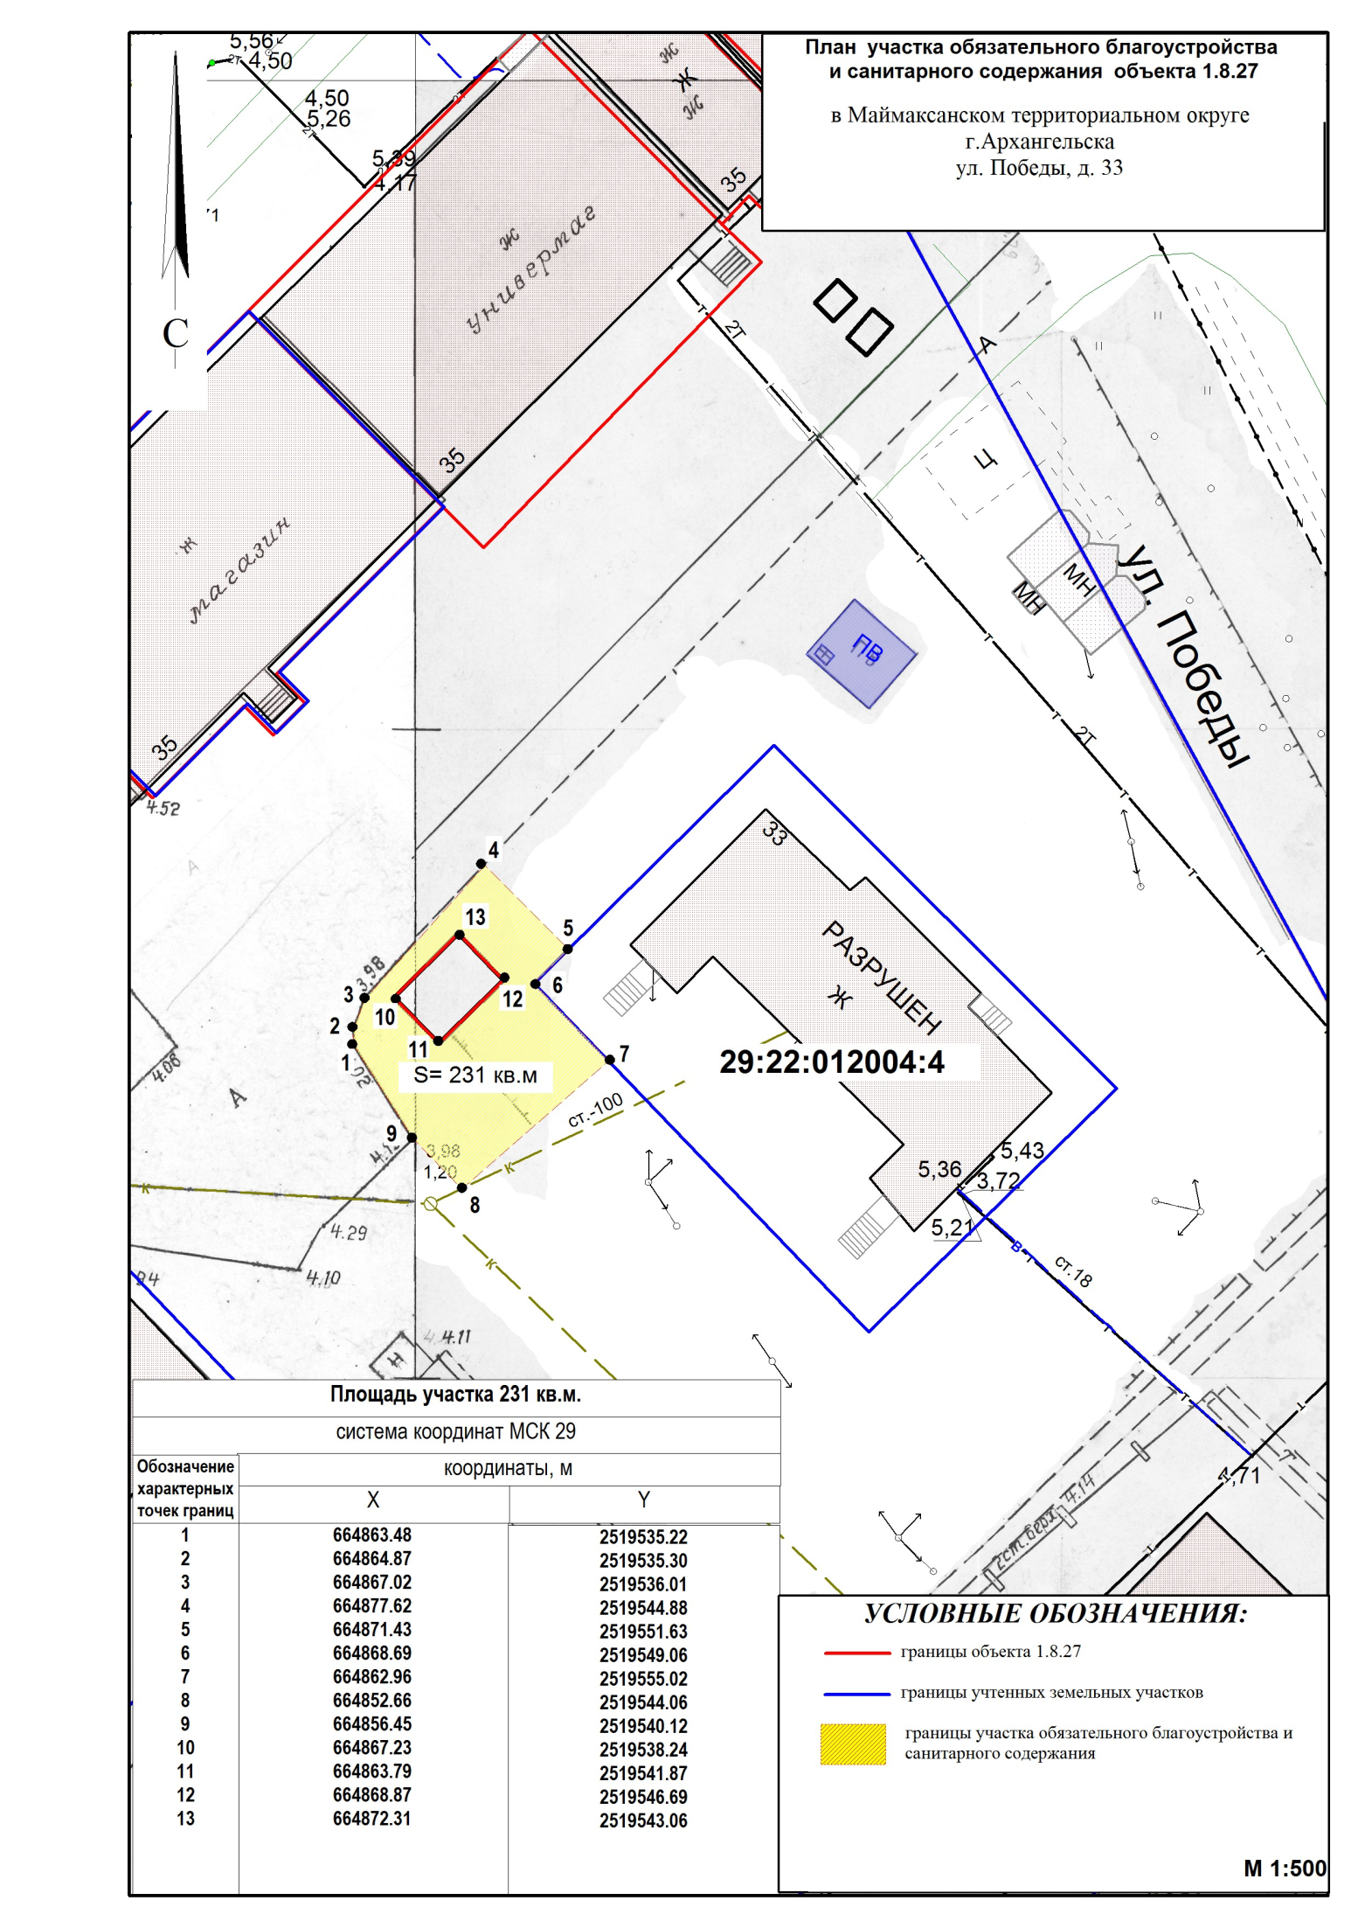

Лот № 3: 1.8.28. Улица Победы, 112
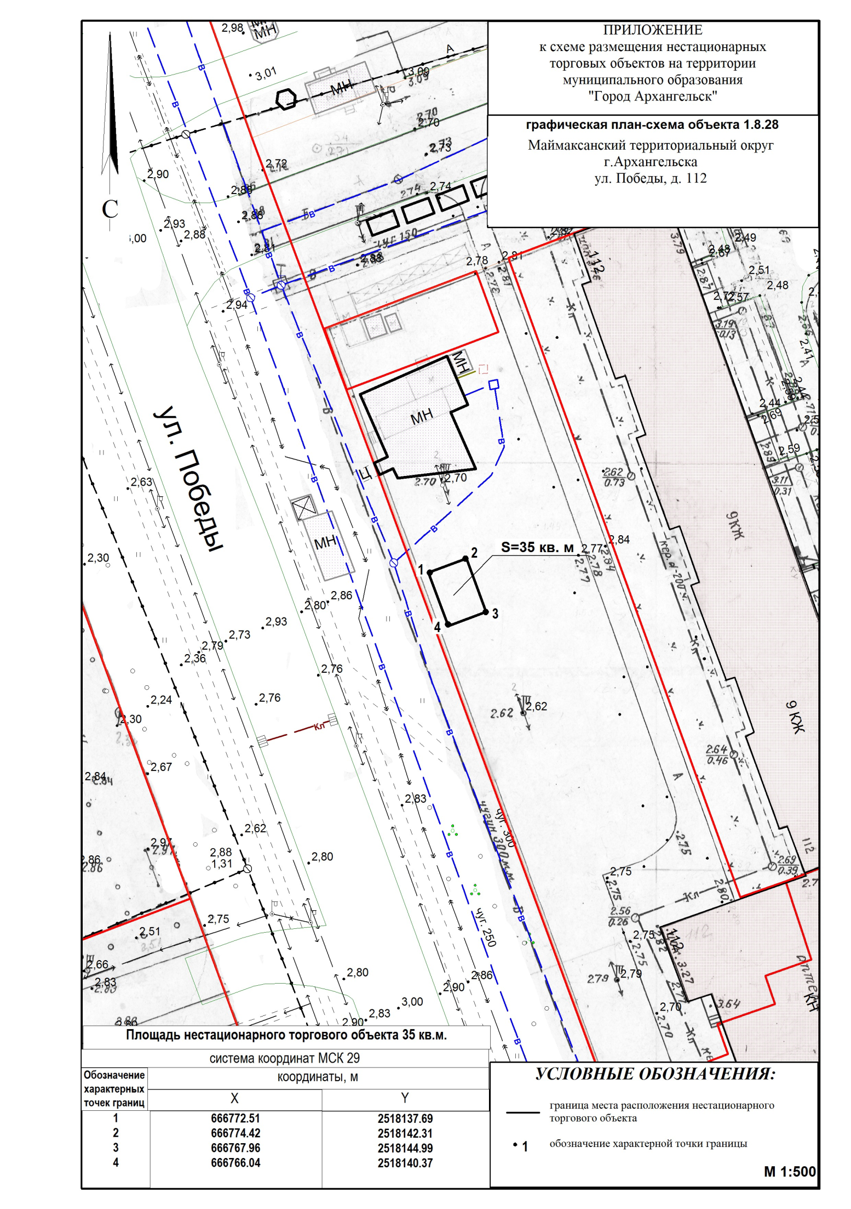
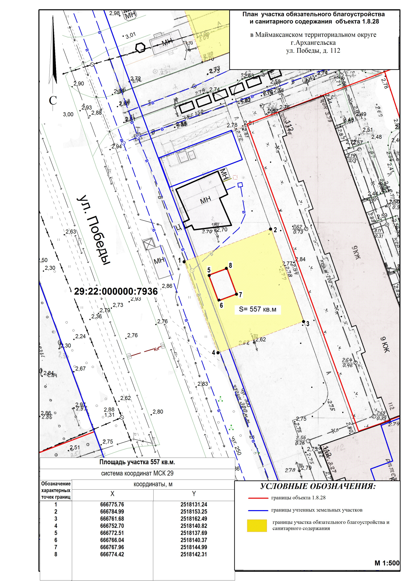

Лот № 4: 1.8.29. Улица Вельможного, 2

